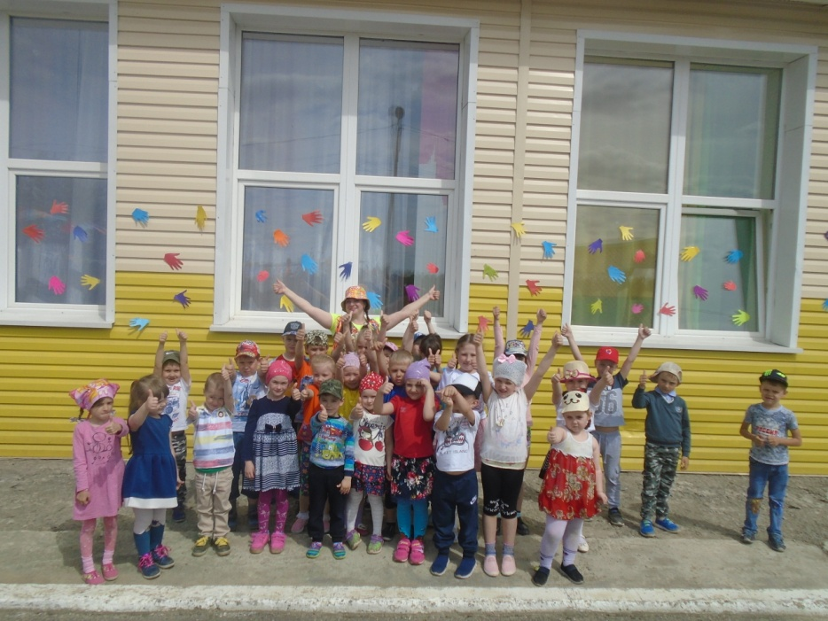
12 июня 2018г. воспитатель Сорокина Т.В. подгоовила и организовала развлечение на улице для детей всех групп «Веселые ладошки». Главная героиня праздника - Пеппи Длиный чулок играла с детьми в музыкальные подвижные игры проводила смешные эстафеты. Всем детям очень понравилось играть с Пеппи.
